下载：<http://www.mongodb.org/downloads>

解压：tar zxv -f mongodb-linux-x86_64-rhel62-3.0.3.tgz

创建安装目录：Mkdir mongodb

移动：[@sjs_37_235 zhangyapeng]$ mv mongodb-linux-x86_64-rhel62-3.0.3 ./mongodb/

[@sjs_37_235 zhangyapeng]$ cd mongodb

[@sjs_37_235 mongodb]$ ./bin/mongo localhost:10001

./bin/mongo: /usr/lib64/libssl.so.10: no version information available (required by ./bin/mongo)

./bin/mongo: /usr/lib64/libcrypto.so.10: no version information available (required by ./bin/mongo)

./bin/mongo: /usr/lib64/libcrypto.so.10: no version information available (required by ./bin/mongo)

MongoDB shell version: 3.0.3

connecting to: localhost:10001/test

**Mongodb的安装与启动**

下载链接： <http://www.mongodb.org/downloads>

**----------------------------------------------------------------------------**

**Linux**

**安装**

第一步：下载安装包

下载版本：2.0.2-rc2

下载链接： <http://fastdl.mongodb.org/linux/mongodb-linux-i686-2.0.1.tgz>

首先在linux中解压缩安装程序

通过命令操作：

解压：[root@localhost soft]# tar -zxvf mongodb-linux-i686-2.0.2-rc2.tgz

解压过程如下：

**Dos代码  [收藏代码](javascript:void())**

1. [root@localhost soft]# tar -zxvf mongodb-linux-i686-2.0.2-rc2.tgz
2. mongodb-linux-i686-2.0.2-rc2/
3. mongodb-linux-i686-2.0.2-rc2/THIRD-PARTY-NOTICES
4. mongodb-linux-i686-2.0.2-rc2/GNU-AGPL-3.0
5. mongodb-linux-i686-2.0.2-rc2/README
6. mongodb-linux-i686-2.0.2-rc2/bin/
7. mongodb-linux-i686-2.0.2-rc2/bin/mongofiles
8. mongodb-linux-i686-2.0.2-rc2/bin/mongostat
9. mongodb-linux-i686-2.0.2-rc2/bin/bsondump
10. mongodb-linux-i686-2.0.2-rc2/bin/mongos
11. mongodb-linux-i686-2.0.2-rc2/bin/mongotop
12. mongodb-linux-i686-2.0.2-rc2/bin/mongodump
13. mongodb-linux-i686-2.0.2-rc2/bin/mongoimport
14. mongodb-linux-i686-2.0.2-rc2/bin/mongosniff
15. mongodb-linux-i686-2.0.2-rc2/bin/mongo
16. mongodb-linux-i686-2.0.2-rc2/bin/mongod
17. mongodb-linux-i686-2.0.2-rc2/bin/mongoexport
18. mongodb-linux-i686-2.0.2-rc2/bin/mongorestore

我们把 mongodb-linux-i686-2.0.2-rc2重命名为**mongodb**

我们把在mongodb目录下新建一个data目录存放数据、新建一个log目录存放日志，然后在该目录下新建一个日志文件，例如我们命名为mongodb.log

**Dos代码  [收藏代码](javascript:void())**

1. [root@localhost mongodb]# mkdir log
2. [root@localhost mongodb]# mkdir data
3. [root@localhost mongodb]# cd log
4. [root@localhost log]# touch mongodb.log

然后定位到mongodb/bin目录中

**Dos代码  [收藏代码](javascript:void())**

1. [root@localhost local]# cd mongodb/bin

使用mongod命令建立一个mongodb数据库链接，端口号设置为100001，数据库的路径为/mongodb/data，日志路径为/mongodb/log/mongodb.log

**启动命令** ：

**Dos代码  [收藏代码](javascript:void())**

1. [root@localhost mongodb]# ./bin/mongod -port 10001 --dbpath data/ --logpath log/mongodb.log
2. all output going to: log/mongodb.log

**使用客户端来连接该数据库**

重新开启一个终端，然后切换到mongodb目录下：

**Dos代码  [收藏代码](javascript:void())**

1. [root@localhost /]# cd usr/local/mongodb

然后使用bin/mongo命令来连接该数据库

**Dos代码  [收藏代码](javascript:void())**

1. [root@localhost mongodb]# ./bin/mongo localhost:10001
2. MongoDB shell version: 2.0.2-rc2
3. connecting to: localhost:10001/test
4. >
5. bye

往数据库中插入值

**Dos代码  [收藏代码](javascript:void())**

1. connecting to: localhost:10001/test
2. > db.foo.save({a:1})

从数据库中查询

**Dos代码  [收藏代码](javascript:void())**

1. > db.foo.find()
2. { "_id" : ObjectId("4ee66eb440ef7803a9873d2d"), "a" : 1 }
3. >

**通过浏览器访问**

在浏览器地址栏输入： http://localhost:10001/ 然后回车访问

可以看到如下提示：You are trying to access MongoDB on the native driver port. For http diagnostic access, add 1000 to the port number

然后根据提示把端口号加上1000访问 http://localhost:11001/ 、

就能够访问到Monodb的服务端web页面

**通过配置文件来配置Mongodb**

首先在mongodb目录下新建一个文件，文件名任意，在这里我取名为：mongodb.conf

**Dos代码  [收藏代码](javascript:void())**

1. [root@localhost mongodb]# vi mongodb.conf

然后在配置文件中添加配置信息

**Txt代码  [收藏代码](javascript:void())**

1. port=10001
2. dbpath=data/
3. logpath=log/mongodb.log
4. logappend=true

解释说明：

port=10001【代表端口号，如果不指定则默认为 27017 】

dbpath=data/ 【数据库路径】

logpath=log/mongodb.log 【日志路径】

logappend=true 【日志文件自动累加，而不是覆盖】

**启动Mongodb服务**

**Dos代码  [收藏代码](javascript:void())**

1. [root@localhost mongodb]# ./bin/mongod -f mongodb.conf
2. all output going to: log/mongodb.log

然后访问方式和之前的一样。

二、MongoDB 3.0安装配置faq

<http://webprox.redstonesrv.fr/browse.php/qU6OBihY/_2BTWuWx/rLZNRESq/MIu7der5/ISEOTGe5/jncv4QuE/LSbDvehs/W0d3g_3D/b29/>

**MongoDB 3.0版本安装介质**  
MongoDB 3.0版本安装包比以前更细化，有的朋友可能不太了解区别，简单说明一下:  
Linux 64-bit legacy 这个版本即mongodb-linux-x86_64-3.0.0.tgz 不推荐在正式环境使用，这个版本特点是没有连接ssl相关的库，并且可能缺少针对操作系统的一些性能优化，但是可以测试用，安装简单。  
推荐按相应操作系统版本选择对应的安装包如centos6 rhel6选择RHEL 6 Linux 64-bit，即mongodb-linux-x86_64-rhel62-3.0.0.tgz这个安装包。  
有朋友反应安装不上，因为还需要安装相应的依赖库如OpenSSL 相关的库。  
如下所示，就是缺少OpenSSL 相关的库（安装sudo yum install -y openssl-devel openssl）

重新下载了 2.4.6版本就可以直接安装了 https://www.mongodb.org/dl/linux/x86_64

tar xv -f mongodb-linux-x86_64-rhel57-2.4.6-rc1.tar

[@sjs_37_235 mongodb]$ ./bin/mongod -port 10001 --dbpath data/ --logpath log/mongodb.log

all output going to: /search/zhangyapeng/mongodb/log/mongodb.log

log file [/search/zhangyapeng/mongodb/log/mongodb.log] exists; copied to temporary file [/search/zhangyapeng/mongodb/log/mongodb.log.2015-06-11T07-17-19]

[@sjs_37_235 mongodb]$

4. 启动mongodb

cd到mongodb目录下的bin文件夹启动mongodb

//下面这个是需要权限的登录方式, 用户连接需要用户名和密码

/usr/local/server/mongodb/bin/mongod --dbpath=/usr/local/server/mongodb/data --logpath=/usr/local/server/mongodb/logs --logappend  --auth  --port=27017 --fork

//这个是不需要密码的

/usr/local/server/mongodb/bin/mongod --dbpath=/usr/local/server/mongodb/data --logpath=/usr/local/server/mongodb/logs --logappend  --port=27017 --fork

5. 参数解释: --dbpath 数据库路径(数据文件)

--logpath 日志文件路径

--master 指定为主机器

--slave 指定为从机器

--source 指定主机器的IP地址

--pologSize 指定日志文件大小不超过64M.因为resync是非常操作量大且耗时，最好通过设置一个足够大的oplogSize来避免resync(默认的 oplog大小是空闲磁盘大小的5%)。

--logappend 日志文件末尾添加

--port 启用端口号

--fork 在后台运行

--only 指定只复制哪一个数据库

--slavedelay 指从复制检测的时间间隔

--auth 是否需要验证权限登录(用户名和密码)

6. 进入数据库的CLI管理界面

cd到mongodb目录下的bin文件夹，执行命令./mongo

运行如下：

[root@namenode mongodb]# ./bin/mongo

MongoDB shell version: 1.8.2

connecting to: test

> use test;

switched to db test

若数据库出现如不能连上，则是一个data目录下的mongod.lock文件的问题，可以用如下的修复的命令，

mongod --repair

pymongo 安装

PyMongo下载地址：

<http://pypi.python.org/pypi/pymongo/#downloads>

当前可下载选项：

pymongo-1.11.tar.gz                                       Source

**PyMongo安装**

安装pymongo-1.11.tar.gz

解压之后，cmd运行语句：

C:\Users\libing>cd /d E:\pymongo-1.11  
E:\pymongo-1.11>python setup.py install

## 或者 安装和更新

跟大多数py包安装一样，可以[源码](http://www.2cto.com/ym)安装，也可以使用pip或者easy_install来安装

安装

pip install pymongo

升级

pip install --upgrade pymongo

其他安装方法请参照文档pymongo安装

### utf-8字符编码问题

1） 由于pymongo 会默认情况下调用C库，如下图

Pymongo/message.py

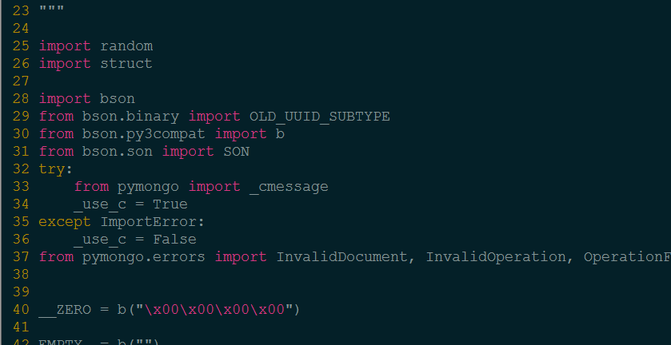

bson/__init__.py

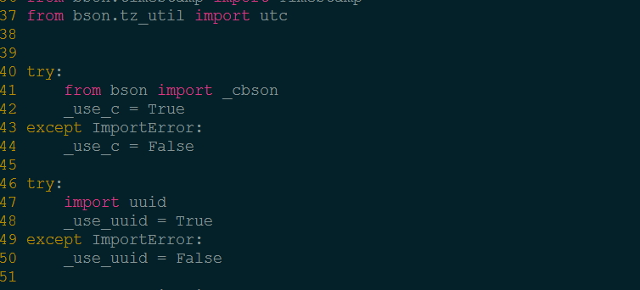

此处需要把上述两处注释掉，并加上 _*use*_c = False,如下图所示

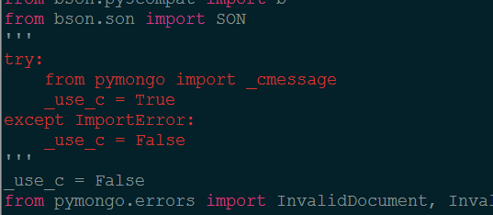

2）Mongo默认字符集为UTF-8，当修改完上述后

修改__init__.py

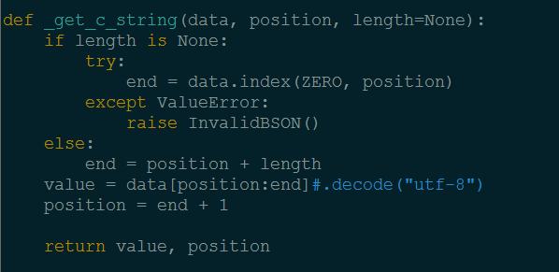

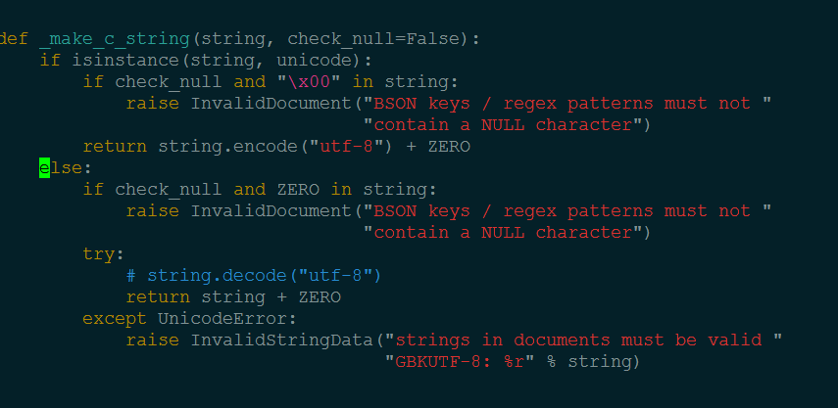

由于我们的数据是gbk,此处会报错，把decode（“utf-8”）注释掉就可以了。

PS:我也曾经尝试过改为decode（‘gbk’），会输出unicode编码，应该也是可以的。

2.objectId位数问题

Mongo默认的objectId为12位或24位

在bson/objectId.py里，有以下函数，验证Id

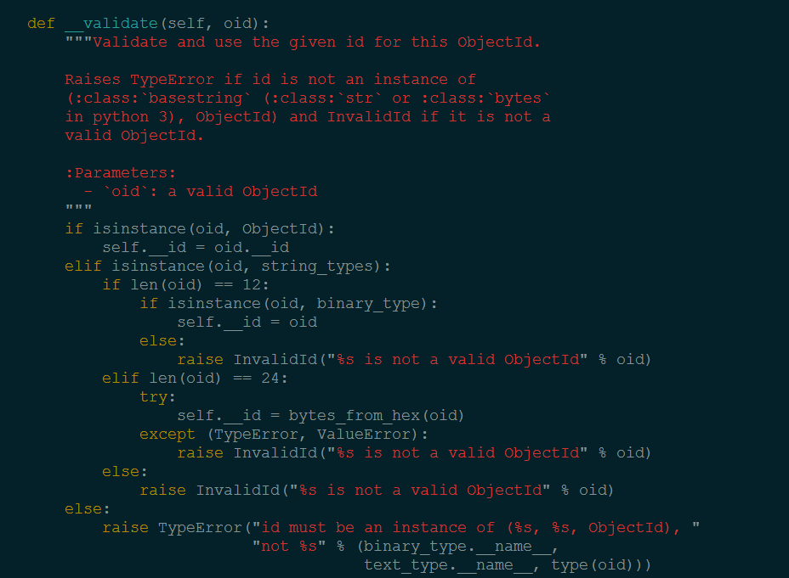

仅需要在验证24位的时候加上or逻辑，使得32位的id也通过验证。

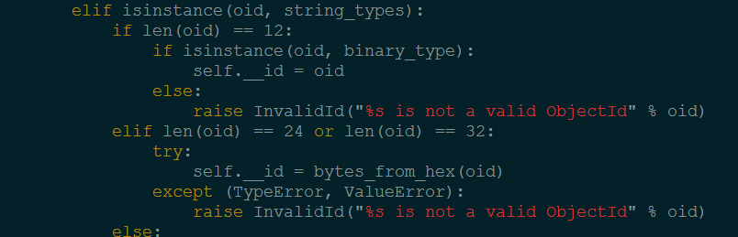

### 安装MongoEngine

    为了使用MongoEngine，我们首先需要先下载一个MongoDB并且确保它能正常运行，你还需要安装pymongo。

    可以用pip安装MongoEngine:

1. $ pip install mongoengine

     但是如果你没有安装setuptool，那么下载一个 [MongoEngine](http://pypi.python.org/pypi/mongoengine/) ，然后手动安装

1. $ python setup.py install

    如果你想用最新得MongoEngine，可以从GitHub上下载源码，然后按如下安装：

1. $ git clone git://github.com/hmarr/mongoengine
2. $ cd mongoengine
3. $ python setup.py install

    ps:由于mongoengine底层使用的是pymongo库，所以安装mongoengine的时候一定要安装与其版本配套的pymongo版本，否则在使用的时候或出现调用pymongo上的错误。（一般建议安装最新版的pymongo,否则要上网查下版本匹配）。

### 连接MongoDB

      连接一个运行的MongoDB实例，可以使用connect( ) 函数。第一个参数是需要连接的数据库名称，如果该数据库不存在，那么就会新建一个相应的数据库。如果该数据库需要验证登录，那么用户名和密码这些参数也需要提供。

tar cvf zyp.tar ad_work/ Django-1.5.12.tar.gz gitdistribute/ mongodb/ mongodb-linux-x86_64-rhel57-2.4.6-rc1.tar mongoengine-0.8.7.tar.gz pymongo-2.6.3.tar.gz

scp zyp.tar wangxiangming@10.134.37.33:/search/yapeng

wangxiangming@10.134.37.33's password:

zyp.tar

scp test.csv zhangyapeng@10.134.37.235:/search/zhangyapeng

zhangyapeng@10.134.37.235's password:

test.csv

[@sjs_37_235 zhangyapeng]$ scp -r wangxiangming@10.134.37.33:/search/yapeng/subtopic_platform_bak /search/zhangyapeng/

wangxiangming@10.134.37.33's password:

各个字段的意义

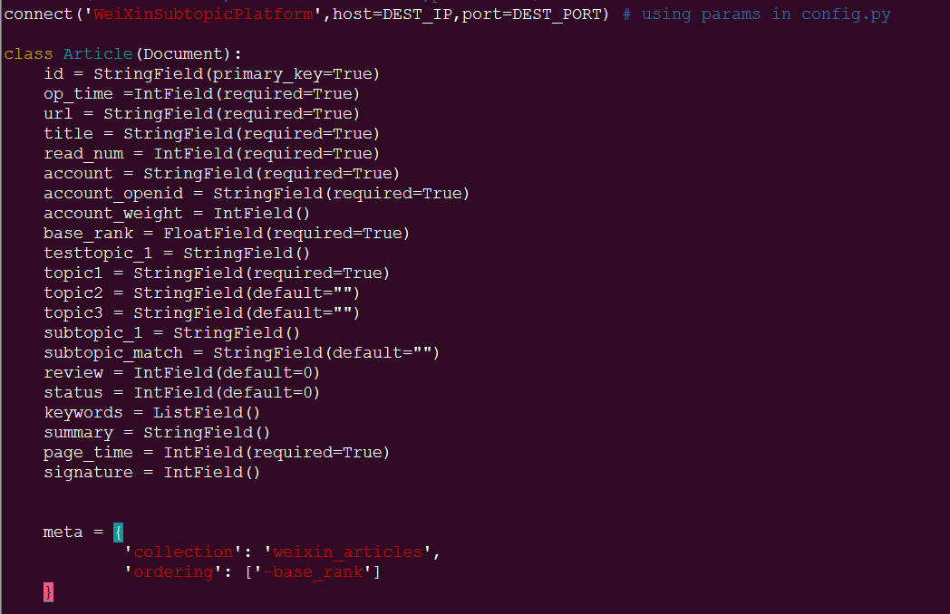

### Django 安装：

首先你需要肯定你的机子上装了python

现在ubuntu已经自带，所以不必操心

当然你可以在你的机子下测试一下，只需在 **terminal**下输入 **python**

如果出现下面的界面就说明你机子已经装了python

**[plain]** [view plaincopyprint?](http://blog.csdn.net/cbs612537/article/details/8762236)

1. Python 2.7.3 (default, Aug  1 2012, 05:14:39)
2. [GCC 4.6.3] on linux2
3. Type "help", "copyright", "credits" or "license" for more information.
4. >>>

从上面可以看到在我机子上 python 的版本是 2.7.3

如果你想手动查看的话可以输入（同样在terminal下）

**pythno  -V**

现在需要装[**setuptools**](http://baike.baidu.com.cn/view/4944440.htm)

命令 ：**sudo apt-get install setuptools**

完成之后，就可以使用 [**easy_install**](http://baike.baidu.com.cn/view/4087352.htm)命令安装 **django**

命令：**sudo easy_install django**

完成之后，在**terminal**下进入 **python解释器**（输入python）

按顺序输入下面的语句

**import django**

**django.VERSION**

这时候会输出你机子上 django 的版本

在我的机子是这样的

**(1, 5, 1, 'final', 0)**

OK，congratulation! 你已成功安装了django :)

1. 检查python是否安装：直接在shell里输入python，如果已经安装了python，即可进入python bash，并看到版本号（如Python 2.7.3）

——在ubuntu中python应该是已经默认安装好了

2. 安装Django:

安装官方发布版：在 http://www.djangoproject.com/download/ 下载安装包，解压后进行安装：

sudo python setup.py install

检查Django是否安装：在python shell中输入：

>>> import django

>>> django.VERSION

如果已成功安装，应该能看到(1, 5, 1, 'final', 0) 样式的版本号

3. 安装数据库（MySQL）

直接在shell里输入

sudo apt-get install mysql-server

即可安装MySQL

中间会提示输入密码，可以输入也可以不管它

检查MySQL是否安装：

netstat -tap|grep mysql

若成功安装，应能看到 tcp 0 0 localhost:mysql *:* LISTEN 这样的信息

然后就可以在shell中输入

mysql -u root -p

进入MySQL shell （如果在安装时设定了密码，则需输入密码），进行各种数据库操作了

4. 安装 python-mysql适配器

sudo apt-get install python-mysqldb

5. 在django中配置数据库

1） 打开settings.py ， 找到这样一段：

DATABASES = {

'default' : {

'ENGINE' : 'django.db.backends.' , # Add 'postgresql_psycopg2', 'mysql', 'sqlite3' or 'oracle'.

'NAME' : '', # Or path to database file if using sqlite3.

'USER' : '', # Not used with sqlite3.

'PASSWORD' : '', # Not used with sqlite3.

'HOST' : '', # Set to empty string for localhost. Not used with sqlite3.

'PORT' : '', # Set to empty string for default. Not used with sqlite3.

}

}

2）将‘ENGINE’配置为 django.db.backends.mysql

3）'NAME'’配置为欲选用的DB名称，如mydb

4）'USER' 'PASSWORD' 输入相应的用户名和密码

5）'HOST' 这个配置存疑，我把它空着好像也行。

6）测试配置：

在`` mysite`` 项目目录下运行python shell

python manage.py shell

输入下面这些命令来测试你的数据库配置：

>>> from django.db import connection

>>> cursor = connection.cursor()

如果没有显示什么错误信息，那么你的数据库配置是正确的。 否则，就得查看错误信息来纠正错误。

参考： http://www.djangobook.com/en/2.0/chapter05.html

环境配置差不多就是这样了，先写到这里，有什么问题再改

### 前台发现（jquery 和 bootstrap）：

#### Jquery简介：

J**Query是继prototype之后又一个优秀的Javascript库。它是轻量级的js库 ，它兼容CSS3，还兼容各种浏览器（IE 6.0+, FF 1.5+, Safari 2.0+, Opera 9.0+）**，jQuery2.0及后续版本将不再支持IE6/7/8浏览器。jQuery使用户能更方便地处理HTML（标准通用标记语言下的一个应用）、events、实现动画效果，并且方便地为网站提供AJAX交互。jQuery还有一个比较大的优势是，它的文档说明很全，而且各种应用也说得很详细，同时还有许多成熟的插件可供选择。**jQuery能够使用户的html页面保持代码和html内容分离，也就是说，不用再在html里面插入一堆js来调用命令了，只需要定义id即可。**

**jQuery是一个兼容多浏览器的javascript库，核心理念是write less,do more(写得更少,做得更多)。**jQuery在2006年1月由美国人John Resig在纽约的barcamp发布，吸引了来自世界各地的众多JavaScript高手加入，由Dave Methvin率领团队进行开发。如今，jQuery已经成为最流行的javascript库，在世界前10000个访问最多的网站中，有超过55%在使用jQuery。

jQuery是免费、开源的，使用MIT许可协议。jQuery的语法设计可以使开发者更加便捷，例如操作文档对象、选择DOM元素、制作动画效果、事件处理、使用Ajax以及其他功能。除此以外，jQuery提供API让开发者编写插件。其模块化的使用方式使开发者可以很轻松的开发出功能强大的静态或动态网页。

jQuery，顾名思议，也就是JavaScript和查询（Query），即是辅助JavaScript开发的库。

**（zyp 一句话 —— jQuery 使得JavaScript变得非常简单，js和css的操作非常简单，彻底是html代码和内容分离；核心理念是write less,do more(写得更少,做得更多）)**

#### Jquery 应用---

**在线js引用和本地下载js引用: -----** [**http://www.w3cschool.cc/jquery/jquery-tutorial.html**](http://www.w3cschool.cc/jquery/jquery-tutorial.html) **W3C**

[**http://blog.jquery.com/2014/01/24/jquery-1-11-and-2-1-released/**](http://blog.jquery.com/2014/01/24/jquery-1-11-and-2-1-released/) **---- 官网**

两个文件的作用是完全一样的,但从文件或上来看我们知道jquery.min.js应该是迷你版的意思，也就是文件会很小。

jquery.vsdoc.js的作用是在visual studio中编辑的时候，能够给出智能提示和自动完成。

jquery.js里的代码是没有进行处理的原代码,适合于人们阅读与研究.

jquery.min.js里的代码进行过特殊的处理,如变量的名称基本都写成一个字母,而且格式缩进都被删除了.所以文件容量比较小(min),一般在网页中调用这个文件.

所在得出结论是jquery-1.4.2.min.js是优化的，而query-1.4.2.js是易于开发着阅读的。

这个是jQuery库，有了这个库，很多依赖jQuery的js.function才可运行，若是没有依赖jQuery的js function ,就可以不要这个jquery.min

若你系统里有这个"$(document).ready"或类似的，就是要依赖jQuery的

jQuery：

<script type="text/javascript" src="http://code.jquery.com/jquery-latest.js"></script>

jQuery mobile：

  <link rel="stylesheet"  href="http://code.jquery.com/mobile/1.2.0/jquery.mobile-1.2.0.min.css" />

    <script src="http://code.jquery.com/jquery-1.8.0.min.js"></script>

    <script src="http://code.jquery.com/mobile/1.2.0/jquery.mobile-1.2.0.min.js"></script>

jQuery UI：

  <link rel="stylesheet" href="http://apps.bdimg.com/libs/jqueryui/1.10.4/css/jquery-ui.min.css">

  <script src="http://apps.bdimg.com/libs/jquery/1.10.2/jquery.min.js"></script>

  <script src="http://apps.bdimg.com/libs/jqueryui/1.10.4/jquery-ui.min.js"></script>

**使用jquery是不是一定要把js文件下载到自己的网站和服务器上去，可不可以直接引用网上的？**

完全可以直接引用，例如下面的代码引用微软的库：

<script src="http://ajax.aspnetcdn.com/ajax/jquery/jquery-1.9.0.min.js"></script>

当然也可以使用离线下载的jquery文件：

Jquery就需要引入Jquery的一个.js文件，然后你自己写的.js文件如果里面有用到jquery的话，就应该放在Jquery愿文件的下面：如

<script type="text/javascript" src="jquery.min.js"></script>

<script type="text/javascript" src="my.js"></script>

可以下载到本地，也可以网上调用。建议下载到本地来，这样方便使用。

并在网页里引用就可以了。

#### Bootstrap简介：

Bootstrap，来自 Twitter，是目前最受欢迎的前端框架。Bootstrap 是基于 HTML、CSS、JAVASCRIPT 的，它简洁灵活，使得 Web 开发更加快捷。

Bootstrap提供了优雅的HTML和CSS规范，它即是由动态CSS语言Less写成。Bootstrap一经推出后颇受欢迎，一直是GitHub上的热门开源项目，包括NASA的MSNBC（微软全国广播公司）的Breaking News都使用了该项目。[2] 国内一些移动开发者较为熟悉的框架，如WeX5前端开源框架等，也是基于Bootsrap源码进行性能优化而来。

**Bootstrap是基于HTML5和CSS3开发的，它在jQuery的基础上进行了更为个性化和人性化的完善，形成一套自己独有的网站风格，并兼容大部分jQuery插件。**

组件：

**Bootstrap中包含了丰富的Web组件，根据这些组件，可以快速的搭建一个漂亮、功能完备的网站。**其中包括以下组件：

下拉菜单、按钮组、按钮下拉菜单、导航、导航条、面包屑、分页、排版、缩略图、警告对话框、进度条、媒体对象等

本教程将向您讲解 Bootstrap 框架的基础，通过学习这些内容，您将可以轻松地创建 Web 项目。教程被分为 Bootstrap 基本结构、Bootstrap CSS、Bootstrap 布局组件和 Bootstrap 插件几个部分。每个部分都包含了与该主题相关的简单有用的实例。

只要您具备 HTML 和 CSS 的基础知识，您就可以阅读本教程，进而开发出自己的网站。在您学习完本教程后，您即可达到使用 Bootstrap 开发 Web 项目的中等水平。

应用实例：

**<link rel="stylesheet" href="http://cdn.bootcss.com/bootstrap/3.2.0/css/bootstrap.min.css">**

<div class="container">

<h2>按钮</h2>

<button type="button" class="btn btn-warning">waring</button>

</div>

<h3>输入框</h3>

<div class="input-group">

<span class="glyphicon glyphicon-user"></span>

<input type="text" id="username" placeholder="username">

<span class="glyphicon glyphicon-user"></span>

<input type="text" id="password" placeholder="Password">

</div>

**<script src="http://code.jquery.com/jquery-2.1.3.min.js"></script>**

**<script src="https://maxcdn.bootstrapcdn.com/bootstrap/3.2.0/js/bootstrap.min.js"></script>**

**效果图：**

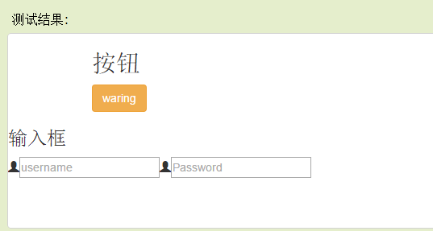

**（zyp一句话 ——**

**<link rel="stylesheet" href="http://cdn.bootcss.com/bootstrap/3.2.0/css/bootstrap.min.css">**

**<script src="http://code.jquery.com/jquery-2.1.3.min.js"></script>// jquery 仅此一个，要在bootstrap前面；bootstrap需要两个文件：js 和 css文件**

**<script src="https://maxcdn.bootstrapcdn.com/bootstrap/3.2.0/js/bootstrap.min.js"></script>**

**来自 Twitter，基于 HTML、CSS、JAVASCRIPT，简洁灵活，使得 Web 开发更加快捷，一切由于有自己的一套成熟的组件；还可以适应不同的分辨率和屏幕的终端设备访问。**

**对于bootstrap来说，标签最重要的属性就是class，因为使用的不同的class属性值，可以使你的标签样式颜色发生变化。**

[**http://www.cnblogs.com/lxblog/archive/2013/01/09/2853056.html**](http://www.cnblogs.com/lxblog/archive/2013/01/09/2853056.html) **操作Jquery 操作Html 控件 CheckBox、Radio、Select 控件**

**）**

#### Bootstrap应用

**W3C学习：**[**http://www.w3cschool.cc/bootstrap/bootstrap-environment-setup.html**](http://www.w3cschool.cc/bootstrap/bootstrap-environment-setup.html) **---- 在线测试代码 ---- 牛逼 （快速生成代码）**

**您可以从**[**http://getbootstrap.com/**](http://getbootstrap.com/)**上下载 Bootstrap 的最新版本。当您点击这个链接时，您将看到如下所示的网页：**

[**http://www.cnblogs.com/fnng/p/4446047.html**](http://www.cnblogs.com/fnng/p/4446047.html) **----- 简单的bootstrap教程**

#### 移动设备优先

Bootstrap 3 默认的 CSS 本身就对移动设备友好支持。Bootstrap 3 的设计目标是移动设备优先，然后才是桌面设备。这实际上是一个非常及时的转变，因为现在越来越多的用户使用移动设备。

为了让 Bootstrap 开发的网站对移动设备友好，确保适当的绘制和触屏缩放，需要在网页的 head 之中添加 **viewport meta** 标签，如下所示：

<meta name="viewport" content="width=device-width, initial-scale=1.0">

*width* 属性控制设备的宽度。假设您的网站将被带有不同屏幕分辨率的设备浏览，那么将它设置为 *device-width* 可以确保它能正确呈现在不同设备上。

*initial-scale=1.0* 确保网页加载时，以 1:1 的比例呈现，不会有任何的缩放。

在移动设备浏览器上，通过为 **viewport meta** 标签添加 *user-scalable=no* 可以禁用其缩放（zooming）功能。

通常情况下，*maximum-scale=1.0* 与 user-scalable=no 一起使用。这样禁用缩放功能后，用户只能滚动屏幕，就能让您的网站看上去更像原生应用的感觉。

注意，这种方式我们并不推荐所有网站使用，还是要看您自己的情况而定！

<meta name="viewport" content="width=device-width,

initial-scale=1.0,

maximum-scale=1.0,

user-scalable=no">

#### jquery+bootstrap应用实例：

**（插曲：**

开放CDN这一形式的服务在国外很流行，各大CDN服务商和软件公司都提供公共CDN服务，托管部分常用流行的js、css等资源。国内的又拍云和百度也有此类服务，中小型企业可以借此节省一些资源，提升页面展现速度。

又拍云的引用示例：

<link href="http://cdn.bootcss.com/bootstrap/2.3.2/css/bootstrap.min.css" rel="stylesheet">

<script src="http://cdn.bootcss.com/bootstrap/2.3.2/js/bootstrap.min.js"></script>

百度引用示例：

<link href="http://libs.baidu.com/bootstrap/2.3.2/css/bootstrap.min.css" rel="stylesheet">

<script src="http://libs.baidu.com/bootstrap/2.3.2/js/bootstrap.min.js"></script>

参考资料：

[http://open.bootcss.com/bootstrap/](http://www.zeuux.com/group/bootstrap/bbs/content/56975/%E5%BC%80%E6%94%BECDN%E8%BF%99%E4%B8%80%E5%BD%A2%E5%BC%8F%E7%9A%84%E6%9C%8D%E5%8A%A1%E5%9C%A8%E5%9B%BD%E5%A4%96%E5%BE%88%E6%B5%81%E8%A1%8C%EF%BC%8C%E5%90%84%E5%A4%A7CDN%E6%9C%8D%E5%8A%A1%E5%95%86%E5%92%8C%E8%BD%AF%E4%BB%B6%E5%85%AC%E5%8F%B8%E9%83%BD%E6%8F%90%E4%BE%9B%E5%85%AC%E5%85%B1CDN%E6%9C%8D%E5%8A%A1%EF%BC%8C%E6%89%98%E7%AE%A1%E9%83%A8%E5%88%86%E5%B8%B8%E7%94%A8%E6%B5%81%E8%A1%8C%E7%9A%84js%E3%80%81css%E7%AD%89%E8%B5%84%E6%BA%90%E3%80%82%E5%9B%BD%E5%86%85%E7%9A%84%E5%8F%88%E6%8B%8D%E4%BA%91%E5%92%8C%E7%99%BE%E5%BA%A6%E4%B9%9F%E6%9C%89%E6%AD%A4%E7%B1%BB%E6%9C%8D%E5%8A%A1%EF%BC%8C%E4%B8%AD%E5%B0%8F%E5%9E%8B%E4%BC%81%E4%B8%9A%E5%8F%AF%E4%BB%A5%E5%80%9F%E6%AD%A4%E8%8A%82%E7%9C%81%E4%B8%80%E4%BA%9B%E8%B5%84%E6%BA%90%EF%BC%8C%E6%8F%90%E5%8D%87%E9%A1%B5%E9%9D%A2%E5%B1%95%E7%8E%B0%E9%80%9F%E5%BA%A6%E3%80%82%20%20%E5%8F%88%E6%8B%8D%E4%BA%91%E7%9A%84%E5%BC%95%E7%94%A8%E7%A4%BA%E4%BE%8B%EF%BC%9A%20%20%3Clink%20href=%22http:/cdn.bootcss.com/bootstrap/2.3.2/css/bootstrap.min.css%22%20rel=%22stylesheet%22%3E%20%3Cscript%20src=%22http:/cdn.bootcss.com/bootstrap/2.3.2/js/bootstrap.min.js%22%3E%3C/script%3E%20%20%E7%99%BE%E5%BA%A6%E5%BC%95%E7%94%A8%E7%A4%BA%E4%BE%8B%EF%BC%9A%20%20%3Clink%20href=%22http:/libs.baidu.com/bootstrap/2.3.2/css/bootstrap.min.css%22%20rel=%22stylesheet%22%3E%20%3Cscript%20src=%22http:/libs.baidu.com/bootstrap/2.3.2/js/bootstrap.min.js%22%3E%3C/script%3E%20%20%E5%8F%82%E8%80%83%E8%B5%84%E6%96%99%EF%BC%9A%20%20http:/open.bootcss.com/bootstrap/%20%20http:/developer.baidu.com/wiki/index.php?title=docs/cplat/libs#Bootstrap)

[http://developer.baidu.com/wiki/index.php?title=docs/cplat/libs#Bootstrap](http://www.zeuux.com/group/bootstrap/bbs/content/56975/%E5%BC%80%E6%94%BECDN%E8%BF%99%E4%B8%80%E5%BD%A2%E5%BC%8F%E7%9A%84%E6%9C%8D%E5%8A%A1%E5%9C%A8%E5%9B%BD%E5%A4%96%E5%BE%88%E6%B5%81%E8%A1%8C%EF%BC%8C%E5%90%84%E5%A4%A7CDN%E6%9C%8D%E5%8A%A1%E5%95%86%E5%92%8C%E8%BD%AF%E4%BB%B6%E5%85%AC%E5%8F%B8%E9%83%BD%E6%8F%90%E4%BE%9B%E5%85%AC%E5%85%B1CDN%E6%9C%8D%E5%8A%A1%EF%BC%8C%E6%89%98%E7%AE%A1%E9%83%A8%E5%88%86%E5%B8%B8%E7%94%A8%E6%B5%81%E8%A1%8C%E7%9A%84js%E3%80%81css%E7%AD%89%E8%B5%84%E6%BA%90%E3%80%82%E5%9B%BD%E5%86%85%E7%9A%84%E5%8F%88%E6%8B%8D%E4%BA%91%E5%92%8C%E7%99%BE%E5%BA%A6%E4%B9%9F%E6%9C%89%E6%AD%A4%E7%B1%BB%E6%9C%8D%E5%8A%A1%EF%BC%8C%E4%B8%AD%E5%B0%8F%E5%9E%8B%E4%BC%81%E4%B8%9A%E5%8F%AF%E4%BB%A5%E5%80%9F%E6%AD%A4%E8%8A%82%E7%9C%81%E4%B8%80%E4%BA%9B%E8%B5%84%E6%BA%90%EF%BC%8C%E6%8F%90%E5%8D%87%E9%A1%B5%E9%9D%A2%E5%B1%95%E7%8E%B0%E9%80%9F%E5%BA%A6%E3%80%82%20%20%E5%8F%88%E6%8B%8D%E4%BA%91%E7%9A%84%E5%BC%95%E7%94%A8%E7%A4%BA%E4%BE%8B%EF%BC%9A%20%20%3Clink%20href=%22http:/cdn.bootcss.com/bootstrap/2.3.2/css/bootstrap.min.css%22%20rel=%22stylesheet%22%3E%20%3Cscript%20src=%22http:/cdn.bootcss.com/bootstrap/2.3.2/js/bootstrap.min.js%22%3E%3C/script%3E%20%20%E7%99%BE%E5%BA%A6%E5%BC%95%E7%94%A8%E7%A4%BA%E4%BE%8B%EF%BC%9A%20%20%3Clink%20href=%22http:/libs.baidu.com/bootstrap/2.3.2/css/bootstrap.min.css%22%20rel=%22stylesheet%22%3E%20%3Cscript%20src=%22http:/libs.baidu.com/bootstrap/2.3.2/js/bootstrap.min.js%22%3E%3C/script%3E%20%20%E5%8F%82%E8%80%83%E8%B5%84%E6%96%99%EF%BC%9A%20%20http:/open.bootcss.com/bootstrap/%20%20http:/developer.baidu.com/wiki/index.php?title=docs/cplat/libs#Bootstrap)

**）**

**如何引用Bootstrap文件？（这是本地应用方式）**

还要下个jquery，因为bootstrap的js是用jquery写的

如果在同一个目录下

<html>

<head>

<link href="css/bootstrap.css" type="text/css" rel="stylesheet" />

</head>

<body>

...

<script src="js/jquery.js" type="text/javascript"></script>

<script src="js/bootstrap.js" type="text/javascript"></script>

</body>

</html>

**网络cdn 引用方式**：

**<link rel="stylesheet" href="http://cdn.bootcss.com/bootstrap/3.2.0/css/bootstrap.min.css">**

<div class="container">

<h2>按钮</h2>

<button type="button" class="btn btn-warning">waring</button>

</div>

<h3>输入框</h3>

<div class="input-group">

<span class="glyphicon glyphicon-user"></span>

<input type="text" id="username" placeholder="username">

<span class="glyphicon glyphicon-user"></span>

<input type="text" id="password" placeholder="Password">

</div>

**<script src="http://code.jquery.com/jquery-2.1.3.min.js"></script>**

**<script src="https://maxcdn.bootstrapcdn.com/bootstrap/3.2.0/js/bootstrap.min.js"></script>**

**CDN的全称是Content Delivery Network，即内容分发网络**。其目的是通过在现有的Internet中增加一层新的网络架构，将网站的内容发布到最接近用户的网络"边缘"，使用户可以就近取得所需的内容，**解决Internet网络拥塞状况，提高用户访问网站的响应速度**